СОДЕРЖАНИЕ
АННОТАЦИЯ 5
ВВЕДЕНИЕ 6
1. НАУЧНО-ИССЛЕДОВАТЕЛЬСКАЯ ЧАСТЬ 8
1.1 Поставнока задачи проектироваия 8
1.2 Описание предметной области 9
1.3 Анализ аналогов 11
1.4 Обоснование выбора инструментов разработки 16
1.5 Перечень задач, подлежащих решению в процессе разработки 19
1.6 Требования к разрабатываемой системе 20
2. ПРОЕКТНО-КОНСТРУКТОРСКАЯ ЧАСТЬ 24
2.1 Архитектура приложения 24
2.2 Разработка механизмов взаимодействия модулей системы 26
2.3 Концептуальная схема базы данных 28
2.3 Логическая схема базы данных 29
2.5 Алгоритм GTD категоризации 30
2.6 Разработка графического интерфейса 31
3. ПРОЕКТНО-ТЕХНОЛОГИЧЕСКАЯ ЧАСТЬ 36
3.1 Реализация серверной части. 36
3.2 Реализация веб-клиента 39
3.3 Тестирование системы 41
3.4 Руководство пользователя 43
3.5 Развертывание системы 45
ЗАКЛЮЧЕНИЕ 49

АННОТАЦИЯ

Расчетно-пояснительная записка содержит с., рис., табл., источников.

Ключевые слова: методология GTD, персональные заметки, планирование задач, веб-приложение, мобильное приложение, Typescript, React, PostgreSQL, Json web token, REST API, Java, Spring Boot, Object Relational Mapping.

Объктом разработки является система такс-трекинга по методологии Getting Things Done. Система предоставляет сервис организации и отслеживания персональных дел пользователей по эффективной методологии Getting Things Done, разработанной Дэвидом Алленом.

Цель работы – разработка системы управления персональными задачами, повышающей повседневную продуктивность пользователей засчет автоматизации применения методологии Getting Things Done.

Для достижения поставленной цели были решены следующие задачи:

исследование предметной области отслеживания задач и методологии Getting Things Done;

анализ существующих программных решений;

обоснование выбора технологий;

разработка серверной и клиентской частей;

реализация мобильного приложения;

проведение тестирования системы.

В результате создана система, обеспечивающая управление задачами с применением методологии повышения личной продуктивности пользователей.

ВВЕДЕНИЕ
Увеличение темпа жизни и рост информационных потоков приводят к тому, что управление собственными задачами становится одной из ключевых компетенций современного человека. Неспособность структурировать дела и расставлять приоритеты ведёт к снижению продуктивности, накоплению незавершённых задач и хроническому стрессу
Особую актуальность данные задачи приобретают в контексте управления персональными задачами, где требуется систематическая организация дел, распределение приоритетов и отслеживание хода выполнения. При использовании разрозненных инструментов — мессенджеров, электронных таблиц или бумажных носителей — возникают существенные трудности, связанные с контролем сроков, распределением ответственности и оперативным доступом к актуальной информации. Отсутствие единой среды приводит к дублированию данных и снижению прозрачности процессов.
Одним из наиболее структурированных подходов к организации задач является методология Getting Things Done (GTD), разработанная Дэвидом Алленом. Её суть состоит в систематическом выгрузе всех дел во внешнюю систему с последующей категоризацией по чётким критериям. Однако анализ существующих программных решений показывает, что ни одно из них не реализует методологию GTD непосредственно на уровне интерфейса — пользователю приходится самостоятельно адаптировать инструмент под методологию, что создаёт дополнительный барьер для её внедрения.
В связи с этим возникает необходимость разработки специализированной информационной системы, в которой GTD-распределение встроено непосредственно в логику приложения. Важным аспектом является поддержка совместной работы с разграничением прав доступа, а также обеспечение доступности системы как через веб-интерфейс, так и через мобильное приложение.
Целью выпускной квалификационной работы является разработка системы управления задачами на основе методологии Getting Things Done, включающей серверную часть, веб-клиент и мобильное приложение для платформы Android, предназначенных для автоматизации процессов планирования и повышения эффективности управления задачами.
Для достижения поставленной цели в работе решаются следующие задачи:
- исследование предметной области управления задачами и методологии GTD;
- анализ существующих программных решений;
- обоснование выбора технологических средств разработки;
- проектирование архитектуры информационной системы;
- разработка серверной части на основе Spring Boot и базы данных PostgreSQL;
- разработка веб-клиента на основе React/TypeScript;
- реализация мобильного клиента для платформы Android;
- проведение тестирования разработанного программного решения.
Практическая значимость работы заключается в создании программного средства, позволяющего автоматизировать процессы категоризации и контроля задач и снизить когнитивную нагрузку пользователя.
1. НАУЧНО-ИССЛЕДОВАТЕЛЬСКАЯ ЧАСТЬ
1.1 Поставнока задачи проектироваия
Целью выпускной квалификационной работы является разработка системы управления задачами на основе методологии Getting Things Done, предназначенной для автоматизации процессов планирования, повышения личной продуктивности и снижения когнитивной нагрузки.
Для достижения поставленной цели необходимо решить следующие задачи:
- иcследовать предметную область организации персональной деятельсноти по методологии GTD
- сформировать требования к разрабатываемой информационной системе;
- спроектировать архитектуру системы на основе клиент-серверного подхода;
- разработать структуру базы данных;
- реализовать серверную часть системы;
- реализовать веб-клиент;
- реализовать мобильное приложение;
- выполнить тестирование разработанного решения.
Таким образом, задача проектирования заключается в разработке программного средства, позволяющего автоматизировать процессы категоризации и контроля задач и снизить когнитивную нагрузку пользователя

1.2 Описание предметной области
Предметной областью разрабатываемой системы является управление персональными задачами и проектами на основе методологии Getting Things Done (GTD).
Деятельность пользователя системы включает не только непосредственное выполнение задач, но и значительный объём организационной работы: фиксацию входящих дел, их категоризацию, расстановку приоритетов и контроль выполнения. Без структурированного подхода к управлению задачами важные дела теряются в потоке текущих, сроки нарушаются, а когнитивная нагрузка, связанная с постоянным удержанием актуального списка дел в памяти, снижает общую продуктивность.
В современных условиях пользователи ежедневно сталкиваются с большим количеством информации, требующей обработки и принятия решений. Личные задачи, рабочие обязанности, долгосрочные проекты и разовые поручения конкурируют между собой за внимание пользователя. При отсутствии единой системы организации деятельности возрастает вероятность пропуска важных дел, появления просроченных задач и снижения эффективности планирования.
Методология Getting Things Done направлена на решение данной проблемы посредством переноса информации из памяти пользователя во внешнюю систему хранения и организации задач. Основная идея подхода заключается в том, что человек не должен тратить ресурсы на постоянное удержание незавершённых дел в памяти. Вместо этого все поступающие задачи фиксируются, обрабатываются по определённым правилам и помещаются в соответствующие категории для дальнейшей работы.
Одним из ключевых процессов в рамках предметной области является категоризация задач. Поступающие дела первоначально помещаются в Корзину — исходный список необработанных записей. Далее каждая задача проходит процесс обработки: пользователь последовательно отвечает на вопросы методологии GTD, определяя характер задачи и условия её выполнения. По результатам обработки задача получает статус и перемещается в соответствующую статус-таблицу: Отложенные, Текущие, Ожидание или Выполнено. Многошаговые задачи преобразуются в проекты с возможностью декомпозиции на подзадачи.
Подобный подход позволяет не только хранить информацию о задачах, но и формировать единое пространство для принятия решений. Пользователь всегда имеет актуальное представление о текущих обязательствах, задачах, ожидающих выполнения, и долгосрочных целях, требующих последовательной реализации.
Процесс управления задачами носит динамический характер: приоритет задач изменяется в зависимости от приближения срока выполнения, а пользователь может в любой момент перевести задачу в другой статус или преобразовать её в проект. При этом состояние системы постоянно изменяется вслед за изменением текущих целей и планов пользователя.
Особое значение имеет возможность регулярного пересмотра накопленных задач. Методология GTD предполагает периодический анализ текущего состояния дел, в ходе которого пользователь может уточнять приоритеты, изменять категории задач и принимать решения относительно дальнейших действий. Следовательно, система должна обеспечивать быстрый доступ к информации и предоставлять удобные средства её актуализации.
Система поддерживает предоставление правового доступа: владелец доски может предоставить другим пользователям доступ с разграничением прав — режим просмотра или режим редактирования. Это позволяет использовать систему как в индивидуальном режиме, так и в рамках небольших команд.
Поддержка совместной работы расширяет область применения системы. Помимо организации личной деятельности пользователь получает возможность привлекать других участников к работе над проектами, обмениваться актуальной информацией и координировать выполнение задач в рамках общего рабочего пространства.
При отсутствии специализированных инструментов управления указанные процессы реализуются с использованием разрозненных средств — мессенджеров, электронных таблиц или бумажных носителей. Это приводит к дублированию данных, снижению прозрачности процессов и отсутствию единого контекста для всех участников.
Дополнительной проблемой является необходимость постоянного переключения между несколькими приложениями для поиска необходимой информации. Использование различных инструментов хранения данных усложняет контроль выполнения задач и затрудняет формирование целостной картины текущей деятельности пользователя.
С точки зрения информационного моделирования предметная область включает следующие основные сущности: пользователь, доска, статус-таблица, задача и проект. Пользователь взаимодействует с системой в соответствии с назначенной ролью и правами доступа. Доска объединяет статус-таблицы, в рамках которых создаются и отслеживаются задачи и проекты. Задачи назначаются статусы на основе алгоритма GTD-распределения, а проекты обеспечивают декомпозицию сложных дел на подзадачи с отслеживанием прогресса выполнения.
Взаимосвязь перечисленных сущностей обеспечивает поддержку полного жизненного цикла задачи — от момента её фиксации до окончательного завершения. Благодаря этому пользователь получает возможность централизованно управлять как отдельными действиями, так и крупными проектами, состоящими из множества взаимосвязанных этапов.
Предметная область охватывает процессы фиксации, категоризации и контроля выполнения задач, управления проектами и совместного доступа к доскам, что определяет требования к функциональным возможностям и структуре разрабатываемой информационной системы.

1.3 Анализ аналогов

В процессе разработки информационной системы управления задачами на основе методологии Getting Things Done был выполнен анализ существующих программных решений, используемых для организации персональных задач пользователей. Проведение анализа позволяет определить функциональные возможности систем, выявить их ограничения и обосновать необходимость разработки специализированного решения.
В качестве аналогов разрабатываемой системы были рассмотрены современные программные продукты, предназначенные для управления задачами и организации личной деятельности: Microsoft To Do, Trello, WEEEK и Todoist. Выбор данных решений обусловлен их широкой распространённостью, поддержкой различных подходов к планированию и наличием инструментов, позволяющих организовать процесс выполнения задач как для отдельных пользователей, так и для рабочих групп.
Microsoft To Do представляет собой относительно простое средство управления личными задачами. Основной акцент в данной системе сделан на создание списков дел и отслеживание их выполнения. Пользователь может формировать отдельные категории задач, устанавливать сроки выполнения и получать напоминания. Интерфейс приложения ориентирован на минимализм и не перегружен дополнительными функциями, что делает систему удобной для решения повседневных задач. Вместе с тем возможности структурирования информации и построения сложных взаимосвязей между задачами в Microsoft To Do ограничены, что затрудняет её использование для долгосрочного планирования и управления крупными проектами. Интерфейс системы представлен на рисунке 1.
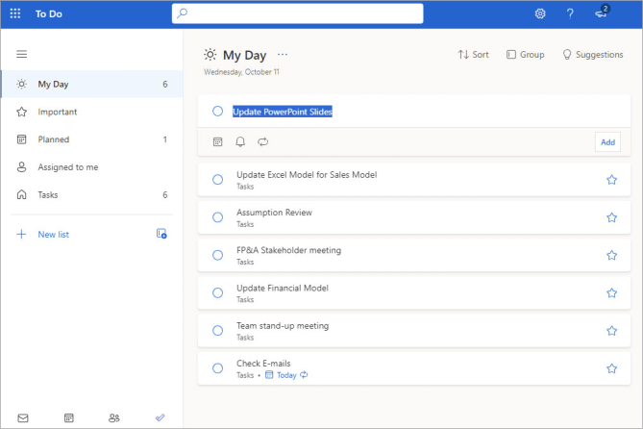
Рисунок 1 – Интерфейс системы Microsoft To Do
Среди наиболее популярных решений для управления проектами и командной работы можно выделить Trello, WEEEK и Todoist. Несмотря на различия в реализации, данные системы используют схожие принципы организации информации и предоставляют пользователю инструменты для структурирования задач, контроля сроков выполнения и отслеживания прогресса.
Trello является одной из наиболее известных систем, построенных на основе методологии Kanban. Работа организована посредством досок, содержащих списки и карточки задач. Пользователь может перемещать карточки между колонками, отражая изменение состояния задачи в процессе её выполнения. Дополнительно доступны инструменты назначения исполнителей, ведения комментариев, прикрепления файлов и контроля активности участников проекта. Существенным преимуществом Trello является развитая экосистема интеграций и механизм автоматизации, позволяющий формировать правила выполнения типовых операций. Однако большое количество настроек и вспомогательных функций может усложнять использование системы для пользователей, которым требуется исключительно персональное управление задачами. Интерфейс системы представлен на рисунке 2.
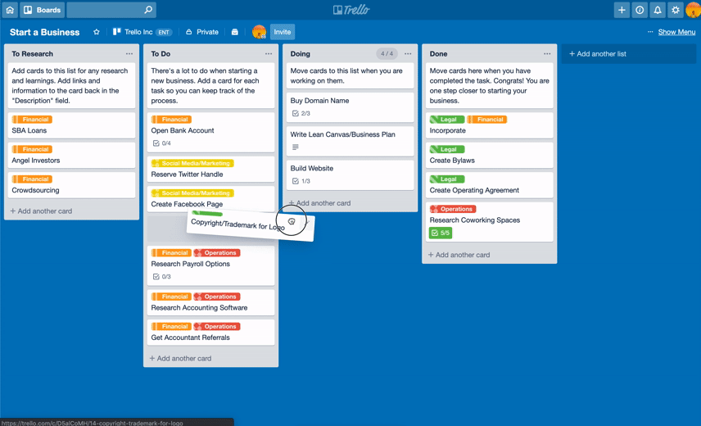
Рисунок 2 – Интерфейс системы Trello
Сервис WEEEK ориентирован на комплексную организацию рабочих процессов и сочетает возможности управления задачами, проектами и календарным планированием. Помимо Kanban-досок пользователю доступны календарные представления, инструменты совместной работы и различные способы визуализации данных. Одним из преимуществ системы является интеграция с внешними сервисами, включая мессенджеры и календарные приложения. Благодаря этому WEEEK может использоваться как единое пространство для организации деятельности команды. Вместе с тем наличие большого количества функций увеличивает сложность интерфейса и требует дополнительного времени на освоение системы. Интерфейс системы представлен на рисунке 3.
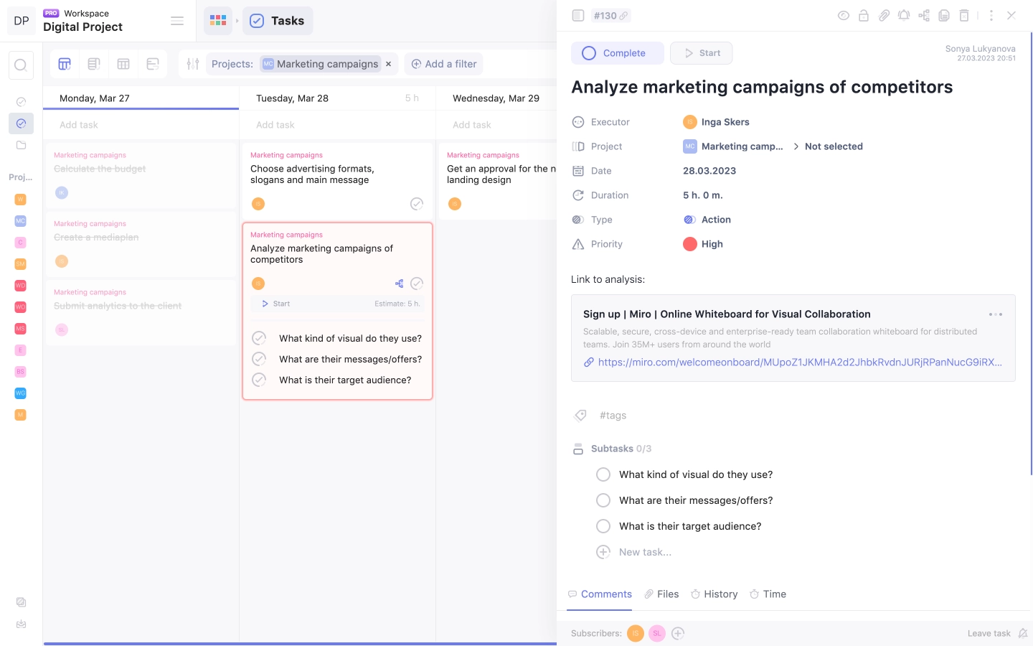
Рисунок 3 – Интерфейс системы WEEEK
Todoist представляет собой универсальный менеджер задач, ориентированный прежде всего на персональное использование. Система предоставляет развитые средства классификации задач посредством меток, приоритетов, фильтров и пользовательских представлений. Особенностью Todoist является поддержка интеллектуального ввода и возможность формирования сложных запросов для отбора задач по нескольким критериям одновременно. Благодаря этому пользователь получает удобные инструменты для организации большого объёма информации. Однако многие расширенные возможности доступны только в платной версии, что ограничивает использование системы для части пользователей. Интерфейс Todoist представлен на рисунке 4.
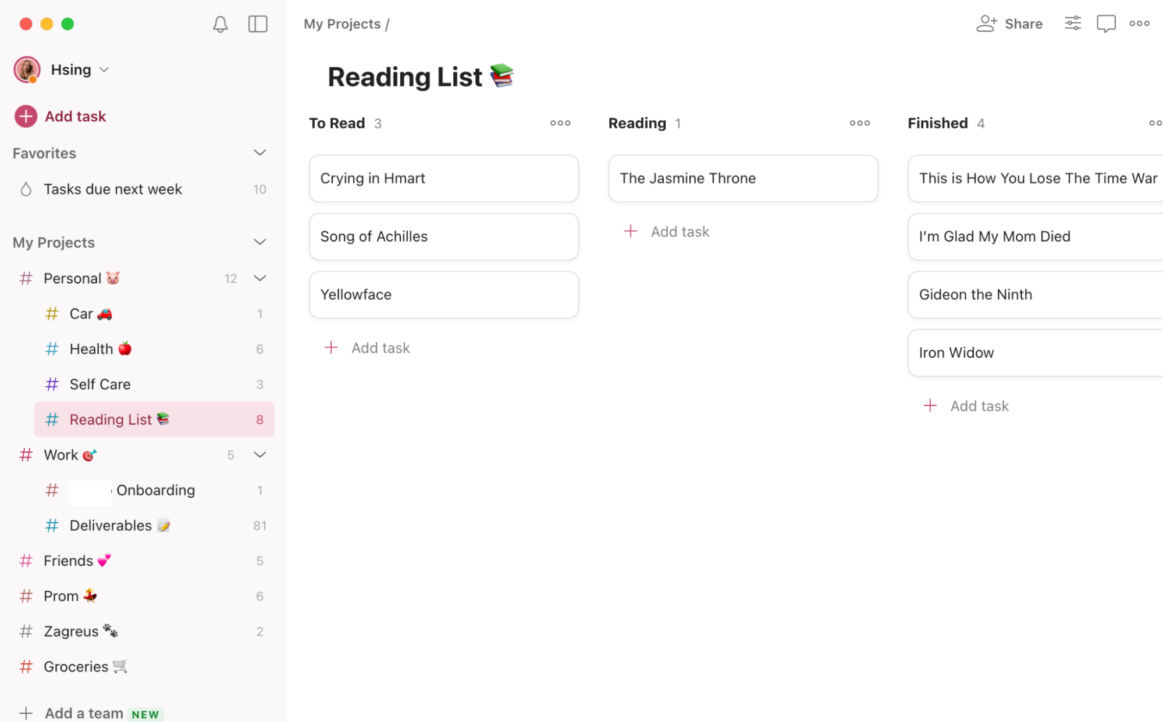
Рисунок 4 – Интерфейс системы Todoist
Проведённый анализ показал, что существующие программные продукты предоставляют широкий набор средств для хранения, группировки и контроля выполнения задач. Вместе с тем большинство рассмотренных решений ориентировано преимущественно на управление задачами как отдельными объектами и предоставляет пользователю свободу выбора способов организации рабочего процесса. В результате значительная часть деятельности по структурированию информации, определению последовательности действий и поддержанию актуальности системы планирования остаётся на стороне пользователя.
Кроме того, многие существующие решения содержат большое количество дополнительных функций, предназначенных для управления проектами и командной работы, что приводит к усложнению интерфейса и увеличению когнитивной нагрузки. Пользователю приходится самостоятельно определять подход к организации задач, создавать структуру хранения информации и контролировать соблюдение выбранной методики планирования.
Результаты анализа позволяют сделать вывод о целесообразности разработки специализированной системы, ориентированной на применение принципов методологии Getting Things Done. В отличие от универсальных менеджеров задач, такая система должна не только предоставлять инструменты хранения информации, но и поддерживать пользователя в процессе её структурирования, помогая организовывать задачи в соответствии с рекомендациями методологии GTD. Это позволит снизить нагрузку на пользователя, повысить удобство планирования и обеспечить более эффективный контроль выполнения поставленных задач.

1.4 Обоснование выбора инструментов разработки
Выбор технологических средств разработки определялся требованиями предметной области и архитектуры разрабатываемой системы, включающей серверную часть, базу данных, веб-клиент и мобильный клиент. Ключевыми критериями отбора являлись производительность, масштабируемость, зрелость экосистемы и скорость разработки.
При выборе платформы для серверной части рассматривались популярные варианты: Java, Python и JavaScript. Python и JavaScript зачастую применяются при необходимости быстрой реализации продукта, однако уступают Java по производительности при высокой нагрузке, а также имеют ограничения в части модульности и масштабируемости на больших объёмах данных.

Таблица 1 – Сравнение платформ для серверной части
Характеристика | Java | JavaScript | Python
Скорость выполнения | Самая высокая. JIT-компиляция байт-кода оптимизирована для длительных вычислений. | Высокая. Движок V8 обеспечивает отличную скорость для веб-задач и ввода-вывода. | Низкая. Интерпретируемая природа замедляет выполнение тяжелых вычислений.
Параллелизм | Отлично. Нативная многопоточность и мощные библиотеки для работы с потоками. | Очень хорошо. Однопоточный цикл событий эффективно обрабатывает тысячи I/O соединений. | Ограничено. Глобальная блокировка интерпретатора (GIL) мешает истинному параллелизму.
Пропускная способность | Высокая. Лучший выбор для обработки огромного количества транзакций в секунду. | Высокая. Прекрасно справляется с большим количеством одновременных запросов в реальном времени. | Средняя. Обычно уступает конкурентам в задачах с высокой нагрузкой на процессор.

По результатам анализа для реализации серверной части была выбрана платформа Java засчет своей производительности, экосистемы и маштабируемости. Для реализации функционала внутри языка был сделан выбор в сторону обширного фреймворка Spring Boot, включающий инструменты разработки RESTful сервисов, поддерживающего Ojbect Relational Mapping, безшовную интеграцию Json Web Token и множество других библиотек обеспечивающих решение типовых задач серверной разработки.
При выборе СУБД рассматривались MySQL, PostgreSQL и SQLite. SQLite исключён как не предназначенный для многопользовательских серверных приложений. MySQL является зрелым и широко распространённым решением, однако уступает PostgreSQL в части расширяемости, поддержки сложных запросов и соответствия стандартам SQL. В результате анализа выбрана СУБД PostgreSQL.
При выборе технологий для веб-клиента рассматривались React, Vue.js и Angular. Angular представляет собой полноценный фреймворк с жёсткой структурой, что избыточно для данного проекта. Vue.js обладает низким порогом входа, однако имеет меньшую экосистему по сравнению с React. React был выбран как наиболее распространённое и гибкое решение для построения интерактивных пользовательских интерфейсов.
В качестве языка программирования выбран TypeScript вместо JavaScript. Статическая типизация TypeScript позволяет выявлять ошибки на этапе компиляции, улучшает читаемость кода и упрощает его сопровождение.
Для разработки мобильного клиента рассматривались нативная разработка под Android и кроссплатформенные решения: Flutter и React Native. Flutter и React Native позволяют создавать приложения одновременно для iOS и Android, однако имеют ограничения в производительности и доступе к нативным API устройства. Поскольку целевой платформой является Android, нативная разработка с использованием Android Studio обеспечивает наилучшую производительность и полный доступ к возможностям платформы.

1.5 Перечень задач, подлежащих решению в процессе разработки
В процессе разработки системы управления задачами необходимо решить совокупность взаимосвязанных задач, охватывающих проектирование архитектуры, реализацию ключевых функциональных модулей и обеспечение корректного взаимодействия клиентских приложений с серверной частью.
На этапе проектирования формируется структура пользовательского интерфейса веб-клиента и мобильного приложения с учётом специфики методологии GTD. Интерфейс должен обеспечивать интуитивно понятную навигацию по доскам и статус-таблицам, наглядное отображение текущего состояния задач и минимальное количество шагов при выполнении ключевых операций. Отдельное внимание уделяется реализации диалогового GTD-распределения, визуализации приоритетов и отображению прогресса выполнения проектов.
Центральной задачей разработки выступает реализация серверной части, несущей основную бизнес-логику системы. В её рамках необходимо организовать обработку клиентских запросов, построить механизм аутентификации на основе JWT-токенов, реализовать разграничение прав доступа в соответствии с ролями пользователей, а также обеспечить корректное выполнение операций над задачами, проектами и досками. Взаимодействие между клиентскими приложениями и сервером осуществляется посредством REST API.
Самостоятельной задачей является проектирование схемы базы данных. Разрабатываемая модель должна отражать взаимосвязи между пользователями, досками, статус-таблицами, задачами и проектами, гарантировать целостность данных и поддерживать выполнение запросов с фильтрацией по статусам, приоритетам и срокам выполнения.
В части клиентской разработки реализуется веб-приложение, обеспечивающее отображение данных и взаимодействие пользователя с системой, а также нативный мобильный клиент на платформе Android, предоставляющий полноценный доступ к функционалу системы без дублирования логики веб-части.
Значимой составляющей разработки является алгоритм динамического управления приоритетами задач. Система автоматически пересчитывает приоритет в зависимости от приближения срока выполнения, обеспечивая актуальную сортировку задач внутри статус-таблиц без участия пользователя.
Корректная работа системы при одновременном доступе нескольких пользователей к общим доскам требует обеспечения согласованности данных, исключения конфликтов при параллельном изменении задач и гарантии целостности информации на всех уровнях взаимодействия.
По завершении реализации функциональных компонентов проводится тестирование системы, охватывающее проверку основных пользовательских сценариев, корректности GTD-распределения и работы механизма совместного доступа. По итогам тестирования выполняется устранение выявленных дефектов и оптимизация отдельных модулей.
Завершающим этапом является подготовка технической документации: описания архитектуры системы, руководства пользователя и руководства программиста, а также развёртывание программного продукта и подготовка его к эксплуатации.

1.6 Требования к разрабатываемой системе
Требования к разрабатываемой системе управления задачами формируются на основе анализа предметной области, выявленных недостатков существующих решений и задач, определённых на этапе проектирования. Сформулированные требования определяют функциональные возможности системы, принципы её работы и ограничения, связанные с эксплуатацией.
Ключевым назначением системы является поддержка процессов категоризации и контроля выполнения задач на основе методологии GTD, что определяет необходимость реализации функционала работы с основными сущностями предметной области: пользователями, досками, статус-таблицами, задачами и проектами. Система должна обеспечивать создание и редактирование задач, задание их параметров — названия, описания, приоритета и срока выполнения, — а также управление досками и составом их участников.
Центральным элементом системы является алгоритм GTD-распределения. Пользователь должен иметь возможность пройти диалоговый процесс категоризации задачи, в ходе которого система последовательно задаёт вопросы методологии и автоматически определяет целевую статус-таблицу на основе полученных ответов. Задачи должны поддерживать преобразование в проекты с возможностью декомпозиции на подзадачи и отслеживанием прогресса их выполнения.
Система должна реализовывать механизм динамического управления приоритетами: при наличии установленного срока приоритет задачи автоматически возрастает по мере приближения дедлайна, обеспечивая актуальную сортировку задач внутри статус-таблиц без участия пользователя.
Система должна поддерживать ролевую модель доступа к доскам, позволяющую разграничивать права пользователей в зависимости от назначенной роли. Владелец доски обладает полным доступом к управлению её содержимым и настройками. Редактор может создавать и изменять задачи и проекты. Наблюдатель имеет доступ только к просмотру содержимого доски. Реализация ролевой модели необходима для обеспечения контроля доступа при совместной работе пользователей.
Требования к пользовательскому интерфейсу предусматривают простоту и удобство использования системы. Интерфейс должен обеспечивать наглядное представление статус-таблиц и задач, быстрый доступ к основным операциям и поддерживать перемещение задач между статус-таблицами как посредством кнопок, так и перетаскиванием.
Система должна быть реализована в виде клиент-серверного приложения, включающего веб-клиент и нативное мобильное приложение для платформы Android. Веб-клиент обеспечивает полный доступ ко всем функциям системы. Мобильное приложение предоставляет аналогичный функционал, адаптированный для мобильных устройств, с использованием библиотеки Retrofit для взаимодействия с серверным REST API.
Система должна обеспечивать надёжное хранение данных, их целостность и защиту пользовательской информации. Для этого реализованы механизмы аутентификации и авторизации на основе JWT-токенов, защищённая передача данных по протоколу HTTPS и безопасное хранение учётных данных пользователей с применением одностороннего хеширования паролей.
К нефункциональным требованиям относятся требования к производительности, масштабируемости и надёжности системы. Приложение должно обеспечивать корректную работу при одновременном доступе нескольких пользователей к общим доскам, поддерживать расширение функциональности и сохранять устойчивость при увеличении объёма данных.
Сформулированные требования обеспечивают соответствие разрабатываемой системы задачам предметной области, удобство её использования и возможность дальнейшего развития.
2. ПРОЕКТНО-КОНСТРУКТОРСКАЯ ЧАСТЬ
2.1 Архитектура приложения
В основе разрабатываемой системы лежит клиент-серверная архитектура, при которой приложение разделено на независимые компоненты: серверную часть, базу данных, веб-клиент и мобильный клиент. Взаимодействие между компонентами осуществляется посредством HTTP-протокола на основе принципов REST-архитектуры.
Серверная часть, реализованная на основе Spring Boot, выполняет функции центрального узла системы: обрабатывает входящие запросы от клиентов, реализует бизнес-логику приложения, взаимодействует с базой данных и формирует ответы в формате JSON. Сервер предоставляет единый REST API, к которому обращаются все клиентские приложения вне зависимости от платформы.
Веб-клиент, реализованный на React и TypeScript, и мобильный клиент на платформе Android взаимодействуют с сервером идентичным образом — посредством HTTP-запросов к REST API. Это позволяет поддерживать единую серверную логику при наличии нескольких клиентских приложений и обеспечивает независимость их разработки.
Для организации HTTP-взаимодействия между клиентскими приложениями и сервером используются специализированные библиотеки, обеспечивающие типизированную работу с REST API и упрощающие обработку запросов и ответов.
В веб-клиенте взаимодействие с сервером реализовано посредством библиотеки Axios. Axios обеспечивает отправку HTTP-запросов, автоматическую сериализацию и десериализацию JSON, а также централизованную обработку ошибок. В рамках системы на основе Axios реализован HTTP-клиент, автоматически добавляющий JWT-токен в заголовок “Authorization” каждого исходящего запроса. При получении ответа с кодом 401 клиент автоматически инициирует выход пользователя из системы и перенаправляет его на страницу авторизации.
На стороне сервера входящие HTTP-запросы обрабатываются средствами Spring Web MVC, предоставляющего механизм маршрутизации запросов к соответствующим контроллерам на основе аннотаций. Контроллеры принимают запросы, передают их в сервисный слой для выполнения бизнес-логики и возвращают ответы в формате JSON.
Хранение данных осуществляется в реляционной СУБД PostgreSQL. Взаимодействие серверной части с базой данных реализовано через ORM Hibernate посредством Spring JPA, что обеспечивает абстракцию над SQL-запросами и упрощает работу с сущностями предметной области.
Аутентификация пользователей реализована на основе механизма JWT-токенов. При успешной авторизации сервер выдаёт токен, который клиент сохраняет и передаёт в заголовке каждого последующего запроса. Сервер валидирует токен и на основании содержащихся в нём данных определяет права доступа пользователя.
Дополнительно серверное приложение взаимодействует с почтовым сервером по протоколу SMTP. Данный механизм используется для выполнения операций, связанных с жизненным циклом учетной записи пользователя. При регистрации формируется письмо подтверждения электронной почты, содержащее уникальный код активации. После успешной проверки кода учетная запись переводится в активное состояние. Кроме того, почтовый сервис применяется для процедуры восстановления доступа, в рамках которой пользователю отправляется ссылка или код для изменения пароля. Использование электронной почты позволяет повысить безопасность системы и подтвердить принадлежность указанного адреса регистрируемому пользователю.

2.2 Разработка механизмов взаимодействия модулей системы
На этапе проектирования была определена схема обмена информацией между основными частями приложения. Целью являлось построение структуры, обеспечивающей надежную обработку пользовательских запросов, централизованное выполнение бизнес-логики и безопасное хранение данных.
Разрабатываемая система основана на трехуровневой архитектуре, включающей клиентское приложение, серверную часть и систему управления базами данных. Пользователь взаимодействует с приложением посредством веб-интерфейса, реализованного на React. Все действия пользователя выполняются через серверное приложение, разработанное с использованием Spring Boot, которое осуществляет обработку запросов и взаимодействует с PostgreSQL для хранения и получения информации.
Обращение к серверу выполняется посредством REST API. Передача информации осуществляется в формате JSON, что обеспечивает удобный обмен структурированными данными между компонентами системы. Для защиты передаваемой информации используется протокол HTTPS.
Веб-клиент отвечает за отображение данных и обработку действий пользователя. При выполнении операций, связанных с задачами, проектами, досками или учетной записью, клиент формирует соответствующий HTTP-запрос и направляет его на сервер. После получения ответа данные отображаются в пользовательском интерфейсе без необходимости полной перезагрузки страницы.
Доступ к функциональности системы осуществляется только после успешной аутентификации. При входе в систему сервер генерирует JWT-токен, содержащий сведения о пользователе и срок действия авторизации. Полученный токен используется клиентом при последующих обращениях к защищенным ресурсам. Для каждого запроса сервер выполняет проверку подлинности токена и определяет уровень доступа пользователя.
Работа с данными осуществляется исключительно через серверную часть. Клиентское приложение не имеет прямого доступа к базе данных, что позволяет централизованно контролировать корректность выполняемых операций. После получения запроса сервер выполняет проверку входных параметров, обращается к необходимым сущностям базы данных и формирует ответ для клиента.
Дополнительным компонентом системы является модуль электронной почты. Он используется при регистрации новых пользователей и восстановлении доступа к учетной записи. После создания учетной записи сервер формирует письмо с кодом или ссылкой подтверждения и отправляет его на указанный адрес электронной почты. Аналогичный механизм применяется при запросе сброса пароля.
В качестве примера можно рассмотреть процесс создания новой задачи. Пользователь заполняет форму в интерфейсе приложения и отправляет данные на сервер. После получения запроса сервер выполняет проверку введенных значений, сохраняет новую запись в базе данных и возвращает клиенту информацию о созданном объекте. Затем интерфейс автоматически обновляет содержимое доски, отображая новую задачу в соответствующем статусе.
Аналогичный порядок применяется при изменении состояния задачи. Пользователь инициирует изменение через интерфейс, сервер вносит соответствующие изменения в базу данных и возвращает обновленные сведения, после чего клиент отображает актуальную информацию без повторной загрузки страницы.
Разработанная схема взаимодействия обеспечивает четкое разделение ответственности между компонентами системы. Клиентская часть отвечает за представление данных, серверное приложение реализует бизнес-логику и механизмы безопасности, а база данных обеспечивает долговременное хранение информации. Такое решение способствует повышению надежности системы, упрощает сопровождение программного продукта и позволяет расширять его функциональные возможности в дальнейшем.

2.3 Концептуальная схема базы данных
Для реализации системы управления персональными задачами по методологии GTD была разработана коценпутальная схема базы данных, Приложение 1, направленная на выявление основных сущностей предметной области и их связей. При проектировании учитывались особенности методологии GTD, ограничения прав доступа и обеспечение целостности данных.
Были выялены следующие основные сущности, представленные в Таблицу 2.
Таблица 2 – Основные таблицы
Наименование сущности | Назначение
Задачи | Хранение информации о задачах пользователей
Статус-Таблицы | Хранение множества задач пользователей, объедененных общим статусом выполнения
Проекты | Хранение ссылок на множество задач пользователей, объединенных общей целью.
Доски | Хранение объединенного множества Статус-Таблиц и Проектов.
Пользователи | Хранение данных о пользователе и их правах доступа

2.4 Логическая схема базы данных
На основе концептуальной схемы базы данных была разработана логическая модель, адаптированная под архитектурные особенности приложения и реализуемые бизнес-процессы.
В отличие от концептуальной модели, итоговая схема включает не только основные сущности, но и вспомогательные таблицы, обеспечивающие корректную реализацию связей, а также дополнительные структурные элементы, необходимые для функционирования приложения. К таким элементам относятся, в частности, таблицы и поля, обеспечивающие механизмы аутентификации и авторизации, хранение служебных данных, а также поддержку целостности и согласованности данных.
Таким образом, была разработана Логическая схема данных, Приложение 2, в соответсвии со словами выше. Были выделены служебные поля сущностей, нормализированы связи между сущностями и введены новые служебные таблицы для правильной работы механизмов регистрации и аутентификации, Таблица 3.

Таблица 3 – Служебные таблицы
Наименование сущности | Назначение
Роли | Нормализация связи между досками и пользователями.
Токены авторизации | Хранит долгосрочные токены авторизации для восстонавления сессии.
Токены активации | Хранит временные токены активации или восстонавления учетной записи пользотелей.

Была введена служебная таблица “роли” для нормализации связи между досками и пользователями, содержащая служебную информацию для определения уровня доступа к доскам. Служебная таблица “Токены обновления” хранит долгосрочные JWT токены для восстонавления сессии. Служебная таблица “Токены активации” сохраняет токены, генерируемые для активации аккаунта через почту.

2.5 Алгоритм GTD категоризации
В системе определена основная сущность – задача, которая проходит через последовательность состояний в процессе своего жизненного цикла. Сущности проект и статус-таблица ссылаются на созданные задачи, в то время как сущность доска группирует их для предоставления доступа пользователям.
Задача создается пользователем и первоначально помещается в Корзину – ее исходное состояние, в котором задача еще не прошла категоризацию. Из Корзины задача может быть распределена в таблицы по методологии GTD или преобразована в проект. В случае распределения задача может иметь одно из следующих состояний: Отлооженные, Текущие или Ожидание. В случае прохождения задачей текущего этапа она перемещается в следующий. По умолчанию, без пользовательских статусов, задача перейдет в таблицу Выполнено.
В случае преобразования задачи в проект, проект наследует ее свойства. Далее появляется возможность привязывать задачи, созданные в камках доски с проектом, который будет отслеживать общее количество связанных с ним задач.

2.6 Разработка графического интерфейса
Графический интерфейс системы разработан с учетом требований удобства использования, минимизации количества действий пользователя и быстрого доступа к основным функциям приложения. При проектировании особое внимание уделялось наглядности представления информации и снижению нагрузки на пользователя при работе с большим количеством задач.
Интерфейс приложения состоит из четырех основных страниц: страницы-визитки, страницы авторизации, главной страницы и страницы профиля пользователя. При проектировании структуры интерфейса был выбран подход Kanban, позволяющий визуально отображать текущее состояние задач и обеспечивать удобное управление рабочим процессом. Использование Kanban-доски позволяет пользователю быстро оценивать объем работы, отслеживать прогресс выполнения задач и своевременно выявлять задачи, требующие внимания.
Страница-визитка предназначена для первоначального знакомства пользователя с системой. На данной странице представлена краткая информация о назначении приложения, его основных возможностях и преимуществах использования. Кроме того, страница содержит элементы навигации, позволяющие перейти к процедуре авторизации или регистрации пользователя. Визитка является первой страницей, отображаемой при открытии приложения неавторизованным пользователем (рисунок 5).

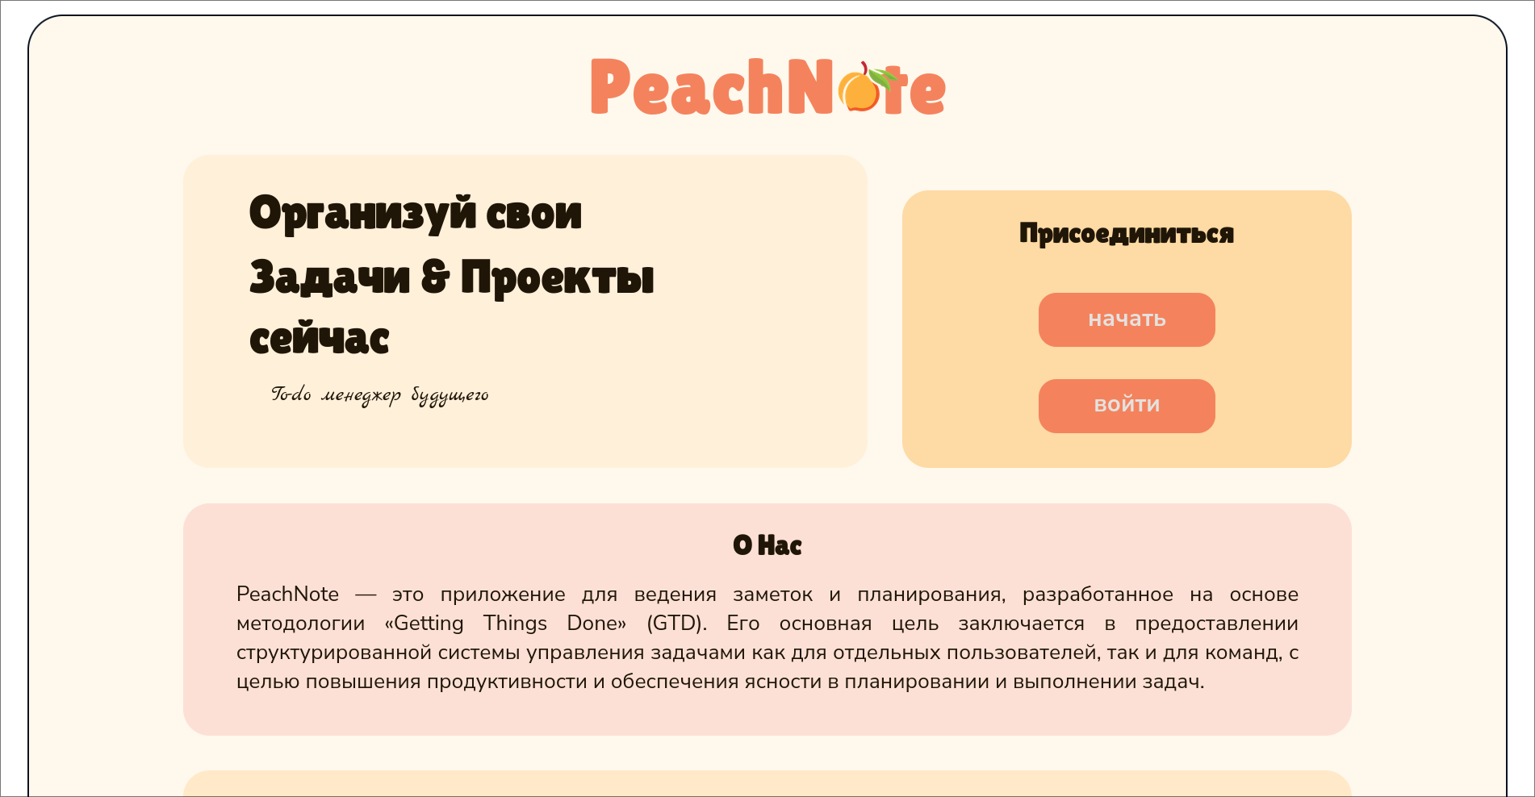
Рисунок 5 – Страница-визитка

Главная страница является центральным элементом пользовательского интерфейса и предоставляет доступ ко всем основным функциям системы. Основная рабочая область представлена в виде Kanban-доски, на которой задачи распределяются по статусам в соответствии с этапами их выполнения. Такой способ отображения информации обеспечивает удобный контроль текущего состояния проектов и позволяет быстро изменять статус задач.
Для создания, просмотра и редактирования объектов системы используются модальные окна (Рисунок 7). Применение модальных компонентов позволяет выполнять необходимые действия без перехода на отдельные страницы, что сокращает количество навигационных операций и делает работу пользователя более комфортной. Дополнительно на главной странице реализована боковая панель навигации, предназначенная для переключения между различными досками и проектами (Рисунок 6).

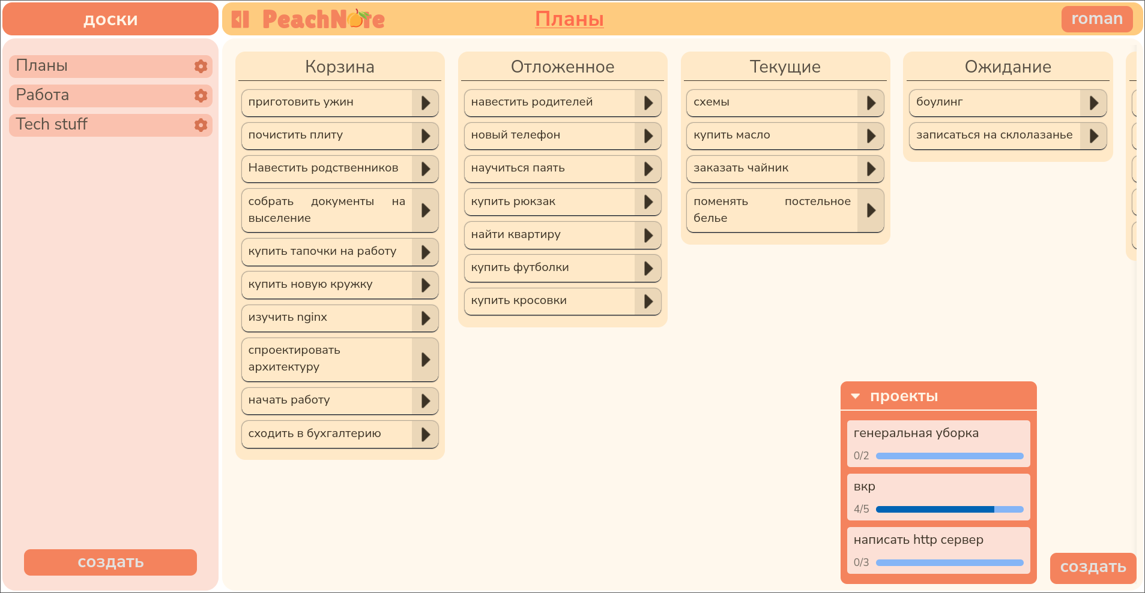
Рисунок 6 – Главная страница
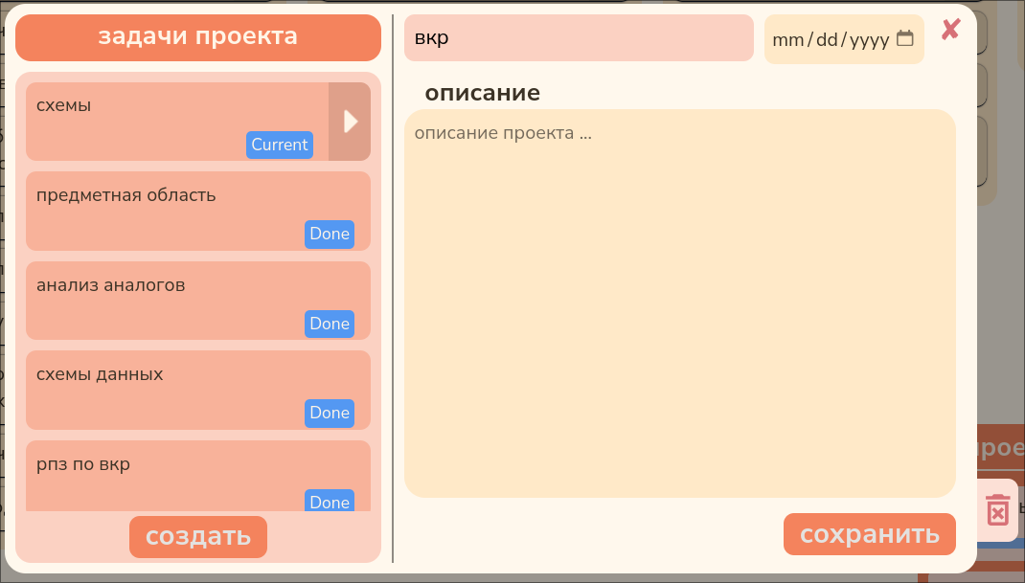
Рисунок 7 – Модальное окно проекта.
Страница авторизации обеспечивает идентификацию пользователей и контроль доступа к функциональности приложения. На странице размещены формы входа и регистрации, позволяющие создать новую учетную запись или выполнить вход в существующую. Интерфейс разработан таким образом, чтобы процесс авторизации был максимально простым и понятным для пользователя. При возникновении ошибок ввода система отображает соответствующие уведомления, позволяющие быстро устранить проблему (рисунок 8).

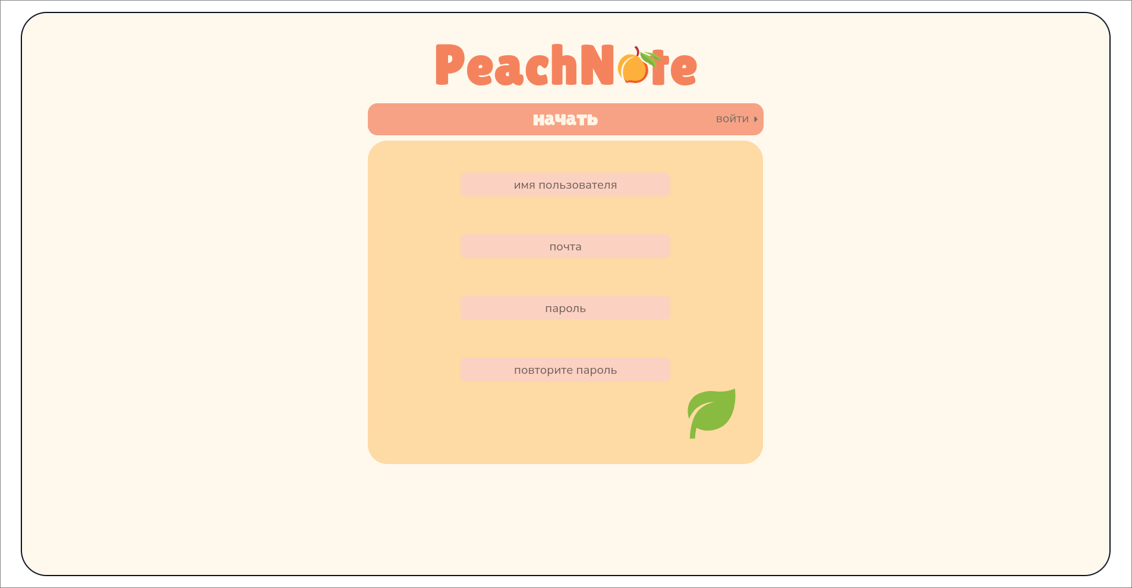
Рисунок 8 – Страница авторизации

Страница профиля пользователя предназначена для управления персональными данными учетной записи. Пользователь может просматривать и изменять сведения о себе, а также выполнять действия, связанные с настройкой профиля. Размещение данной функциональности на отдельной странице позволяет централизованно организовать работу с персональными данными и обеспечивает удобство их редактирования (рисунок 9).
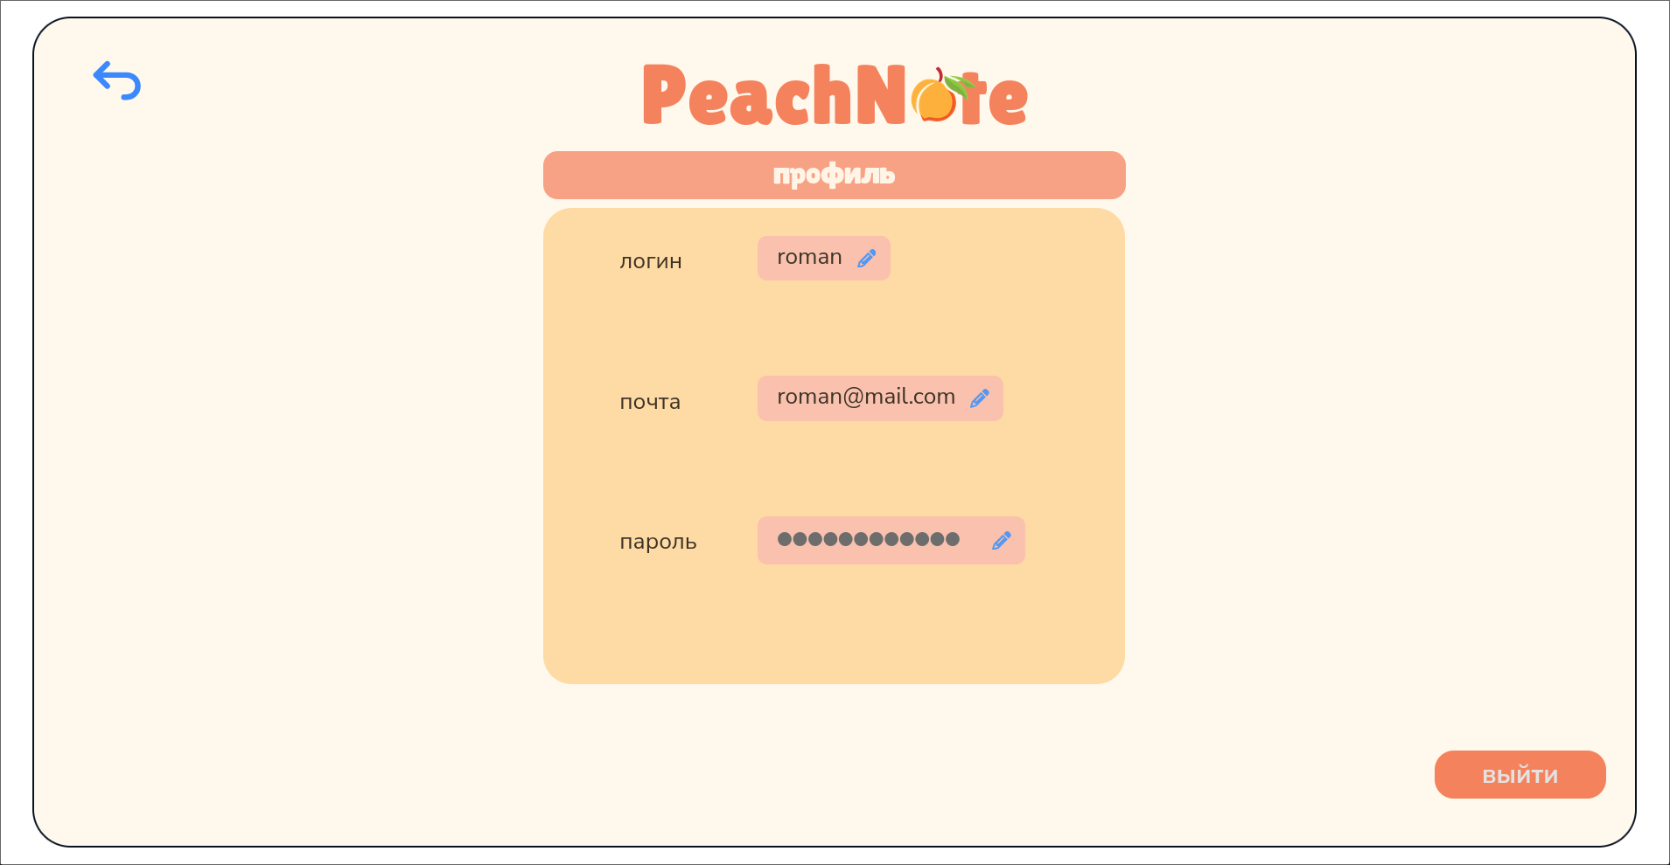
Рисунок 9 – Страница профиля пользователя

Разработанный интерфейс обеспечивает логичную структуру взаимодействия с системой, быстрый доступ к основным функциям и наглядное представление информации о задачах. Использование Kanban-подхода способствует повышению удобства планирования и контроля выполнения задач в рамках методологии Getting Things Done.

3. ПРОЕКТНО-ТЕХНОЛОГИЧЕСКАЯ ЧАСТЬ
3.1 Реализация серверной части.
Серверная часть состоит из четырех модулей: модуль безопасности, модуль API, модуль бизнес-логики, модуль взаимодействия с базой данных.
Модуль безопасности построен на основе библиотеки Spring Security, обеспечивающей механизм перехвата и обработки HTTP-запросов к серверному API. При поступлении запроса выполняется проверка подлинности пользователя и его прав доступа к запрашиваемому ресурсу.
В системе настроена политика CORS, определяющая допустимые источники запросов, HTTP-методы и заголовки, что обеспечивает безопасное взаимодействие клиентской и серверной частей приложения.
Конфигурация безопасности также содержит разграничение маршрутов: часть эндпоинтов доступна без аутентификации (например, страницы авторизации и регистрации), тогда как доступ к защищённым маршрутам предоставляется только аутентифицированным пользователям.
Для обработки запросов используется цепочка фильтров Spring Security, выполняющая анализ токена аутентификации и установку контекста безопасности пользователя.
Аутентификация пользователей реализована на основе механизма JWT-токенов (JSON Web Token), Приложение 5. Жизненный цикл сессии пользователя включает следующие этапы.
При регистрации пользователь передаёт имя, электронную почту и пароль. Пароль хешируется на стороне сервера с применением одностороннего алгоритма хеширования и сохраняется в базе данных в захешированном виде. Одновременно формируется код активации, который направляется на указанный адрес электронной почты. До подтверждения почты аккаунт находится в неактивном состоянии и доступ к функционалу системы ограничен.
Отправка электронных сообщений реализована посредством протокола SMTP с использованием библиотеки Spring Mail. Серверная часть формирует содержимое письма и передает его почтовому серверу для дальнейшей доставки пользователю. Такой подход позволяет автоматизировать процесс подтверждения учетных записей и обеспечить проверку корректности указанных адресов электронной почты.
После подтверждения электронной почты аккаунт активируется и пользователь получает возможность авторизоваться в системе. При успешной авторизации сервер генерирует два JWT-токена. Один из них, токен доступа – краткосрочный токен, который содержит идентификатор пользователя и срок действия, и возвращает его клиенту. Клиент сохраняет токен и передаёт его в заголовке Authorization при каждом последующем запросе к API. Второй, токен авторизации – долгосрочный токен, который сохраняется в базе данных и передается посредством Cookie. Он используется для восстонавления доступа к сессии в случае, если токен доступа истек. При провальной проверке доступа клиент, в случае наличия токента авторизации, отправляет его на проверку серверу, чтобы тот выдал новую пару токентов для продолжения сессии. В свою очередь, сервер валидирует токен при получении каждого запроса: проверяет подпись, срок действия и извлекает данные пользователя; в противном случае возвращает ошибку 403.
Для организации модуля бизнес-логики и обработки HTTP-запросов используется модуль Spring MVC, реализующий архитектурный подход Model–View–Controller (MVC). Данный модуль обеспечивает механизм маршрутизации запросов, позволяя сопоставлять URL-адреса и HTTP-методы с соответствующими обработчиками на стороне сервера.
При поступлении HTTP-запроса Spring MVC выполняет его обработку, определяет соответствующий контроллер и вызывает необходимый метод обработки. После этого происходит формирование HTTP-ответа, который передаётся клиентской части приложения в формате JSON.
В приложении реализованы следующие основные маршруты серверного API, Таблица 4
Таблица 4 – Маршруты API
Маршрут | Назначение
/auth | Маршруты авторизации и аутентификации пользователей.
/user | Маршруты управления данными
/board | Маршруты управления досками
/statusTable | Маршруты управления статус-таблицами
/project | Маршруты управления проектами
/task | Маршруты управления задачами

Использование Spring MVC позволило централизованно организовать обработку запросов, упростить поддержку серверного API и обеспечить разделение логики приложения на отдельные компоненты.
Модуль взаимодействия с базой данных реализован на основе библиотеки Spring Data JPA, обеспечивающей доступ к данным посредством технологии объектно-реляционного отображения (Object-Relational Mapping, ORM). Использование ORM позволяет выполнять операции с сущностями базы данных через объектную модель приложения без необходимости ручного написания SQL-запросов для базовых операций.
Таким образом, реализованная серверная часть обеспечивает безопасное взаимодействие пользователей с системой, обработку бизнес-логики приложения и надежное хранение данных, что позволяет поддерживать стабильную работу всех основных функций веб-приложения.

3.2 Реализация веб-клиента
Клиентская часть приложения разработана с использованием библиотеки React и языка TypeScript. Использование React позволило реализовать интерфейс в виде набора независимых компонентов, отвечающих за отдельные элементы пользовательского интерфейса и бизнес-логики приложения. Применение TypeScript обеспечило статическую типизацию данных и повысило надёжность клиентской части системы.
Архитектура веб-клиента построена на основе компонентного подхода. Основная структура приложения включает ограниченное количество страниц, внутри которых взаимодействие с пользователем организовано посредством модальных компонентов. Такой подход позволил сократить количество отдельных маршрутов приложения, централизовать пользовательские сценарии и обеспечить более быстрый доступ к функциональности системы без необходимости перехода между большим количеством страниц.
Для обеспечения единообразного внешнего вида приложения использовалась единая система компонентов пользовательского интерфейса. Стилизация элементов выполнялась с использованием CSS-модулей, что позволило изолировать стили отдельных компонентов и избежать конфликтов имен классов. Такой подход повысил удобство сопровождения и дальнейшего развития интерфейса приложения.
Компоненты приложения организованы по принципу повторного использования. Общие элементы интерфейса, такие как панели навигации, формы, кнопки и модальные окна, вынесены в отдельные компоненты, что позволило сократить дублирование кода и повысить удобство поддержки клиентской части системы.
На стороне клиента реализована предварительная проверка корректности вводимых данных. Валидация пользовательского ввода позволяет выявлять ошибки до отправки данных на сервер, снижая количество некорректных запросов и повышая удобство использования системы.
Для отображения дополнительных форм и интерфейсных элементов использовались модальные компоненты, применяемые при создании, редактировании и просмотре данных. Использование модальных окон позволило уменьшить количество отдельных представлений и повысить удобство взаимодействия с системой.
Навигация между страницами приложения реализована средствами библиотеки React Router. Для программного перехода между маршрутами использовался механизм useNavigate, а описание маршрутов приложения осуществлялось посредством компонента Route. Применение клиентской маршрутизации обеспечивает переход между страницами без полной перезагрузки браузера, что положительно влияет на производительность и отзывчивость пользовательского интерфейса.
Для взаимодействия с серверной частью приложения использовалась библиотека Axios, обеспечивающая выполнение HTTP-запросов к серверному API. В клиентской части был реализован механизм interceptor, автоматически добавляющий access token в заголовок Authorization при обращении к защищённым маршрутам. Это позволило централизовать обработку аутентификации и упростить механизм взаимодействия с сервером.
Для хранения глобального состояния приложения использовался механизм React Context, обеспечивающий централизованное хранение данных пользовательской сессии и передачу общих данных между компонентами приложения. Управление локальным состоянием отдельных компонентов осуществлялось с использованием state-переменных и React Hooks.
Таким образом, реализованный веб-клиент обеспечивает удобное взаимодействие пользователей с системой, быстрый доступ к её функциональности и эффективный обмен данными с серверной частью приложения.
3.3 Тестирование системы
Тестирование разработанной информационной системы выполнялось вручную и было направлено на подтверждение работоспособности основных механизмов приложения, корректности взаимодействия клиентской и серверной частей, а также правильности функционирования средств аутентификации и разграничения доступа.
Проверка проводилась на развернутой версии системы и включала последовательное выполнение пользовательских действий через веб-интерфейс с последующим анализом запросов и ответов, передаваемых между клиентом и сервером. Дополнительно использовались инструменты разработчика браузера для контроля HTTP-запросов, заголовков и содержимого передаваемых данных.
Основные направления проверки представлены в таблице 12.

Таблица 5 – Направления тестирования системы
Направление | Объект проверки
Маршруты API | Доступность эндпоинтов и корректность обработки запросов
Механизмы безопасности | Аутентификация, авторизация, работа Spring Security
JWT-аутентификация | Выдача, передача и проверка токенов
Политика CORS | Разрешение запросов от клиентского приложения
Обмен данными | Передача и получение данных между клиентом и сервером
Пользовательский интерфейс | Выполнение основных пользовательских операций

На этапе проверки серверной части анализировалась работа реализованных маршрутов REST API. Для каждого маршрута выполнялись запросы с различными наборами входных данных, после чего контролировались возвращаемые коды состояния HTTP и содержимое ответов. Особое внимание уделялось операциям создания, получения, изменения и удаления данных.
Отдельно исследовалась работа подсистемы безопасности, реализованной на основе Spring Security. Проверялось ограничение доступа к защищенным ресурсам, а также корректность предоставления доступа после успешной аутентификации пользователя. Для маршрутов, требующих авторизации, выполнялись запросы как с действительными учетными данными, так и без них.
В процессе тестирования механизма JWT-аутентификации контролировались формирование токенов после входа в систему, их передача в заголовке Authorization и последующая обработка сервером. Дополнительно проверялась реакция приложения при использовании недействительных, измененных или отсутствующих токенов. Во всех случаях сервер возвращал предусмотренные ответы и предотвращал выполнение несанкционированных операций.
Проверка политики междоменного взаимодействия включала анализ работы настроек CORS. Контролировалось корректное выполнение запросов от клиентского приложения и блокировка обращений из источников, не предусмотренных конфигурацией безопасности.
Для подтверждения корректности обмена данными между компонентами системы сравнивались отправляемые клиентом данные и объекты, получаемые сервером. После выполнения операций дополнительно проверялось состояние записей в базе данных. Это позволило убедиться в отсутствии потерь и искажений информации при передаче данных.
Отдельным направлением тестирования стала проверка механизма отправки электронных сообщений. Контролировалась работа сценариев подтверждения регистрации и восстановления доступа к учетной записи. При создании нового пользователя проверялось автоматическое формирование письма с кодом активации и его доставка на указанный адрес электронной почты. Дополнительно анализировалась корректность обработки введенного кода, а также изменение статуса учетной записи после успешного подтверждения.
Тестирование пользовательского интерфейса выполнялось путем воспроизведения основных сценариев работы с системой: регистрации пользователей, входа в учетную запись, управления проектами, досками и задачами, изменения статусов и просмотра информации. В ходе проверки контролировалось соответствие отображаемых данных фактическому состоянию системы и корректность обновления интерфейса после выполнения операций.
По результатам проведенного тестирования критических ошибок в работе системы обнаружено не было. Все проверенные механизмы функционировали в соответствии с заданными требованиями, а обмен данными между клиентской и серверной частями осуществлялся корректно.

3.4 Руководство пользователя
Руководство пользователя предназначено для ознакомления с основными возможностями разработанной информационной системы учета мероприятий и планирования задач спортивного клуба, а также порядком выполнения типовых операций в процессе работы. Документ ориентирован на пользователей системы и содержит описание основных функций без рассмотрения внутренних механизмов реализации.
Доступ к функциональности системы осуществляется через веб-приложение. Пользовательский интерфейс разработан с учетом удобства навигации и обеспечивает доступ ко всем основным возможностям системы через браузер без необходимости установки дополнительного программного обеспечения. Использование веб-технологий позволяет работать с системой на различных устройствах, имеющих доступ к сети Интернет и современный веб-браузер. Внешний вид основных страниц приложения представлен в Приложении А.4.
Начало работы с системой начинается с авторизации. Пользователю предлагается перейти на страницу авторизации, где необходимо ввести адрес электронной почты и пароль для входа в систему. После успешной проверки введенных данных система выполняет аутентификацию пользователя и предоставляет доступ к его рабочему пространству. В случае успешного входа пользователь автоматически перенаправляется на главную страницу приложения, где становится доступен основной функционал системы.
В случае, если пользователь не зарегистрирован в системе, ему предлагается перейти на страницу регистрации, где необходимо ввести адрес электронной почты, имя пользователя и пароль. При регистрации выполняется проверка уникальности электронной почты. Если учетная запись с указанным адресом уже существует, система выводит соответствующее сообщение и не позволяет завершить процедуру регистрации. После успешного заполнения регистрационной формы пользователю направляется письмо с кодом активации на указанный адрес электронной почты. Для завершения регистрации необходимо ввести полученный код подтверждения. После активации учетной записи пользователь получает возможность авторизоваться в системе с использованием ранее указанных данных.
После авторизации пользователя перенаправляет на главную страницу приложения. Данная страница является основным рабочим пространством системы и предназначена для выполнения операций, связанных с управлением задачами и проектами. Для начала работы пользователю необходимо создать Доску посредством соответствующей кнопки, расположенной в боковом меню. При создании Доски требуется указать её название, а также при необходимости настроить дополнительные параметры. После завершения создания новая Доска становится доступной для дальнейшей работы и хранения связанных с ней объектов.
Все задачи создаются в рамках выбранной Доски. При создании задачи пользователю необходимо указать её название. Дополнительно могут быть заданы срок выполнения и описание, которые являются необязательными параметрами. После создания задача автоматически помещается в Корзину, что соответствует первоначальному этапу обработки задач в рамках реализованного подхода организации деятельности. На данном этапе пользователю предлагается выполнить дальнейшее распределение задачи.
В процессе распределения пользователь может назначить задаче необходимый статус. После выбора статуса задача перемещается на соответствующую Статус-таблицу и становится частью рабочего процесса. Для упрощения управления предусмотрен механизм автоматического перевода задачи на следующий этап по команде пользователя, что позволяет оперативно отражать изменения её состояния и отслеживать продвижение выполнения.
Кроме того, на стадии распределения пользователю предоставляется возможность преобразовать Задачу в Проект. В результате выполнения данной операции создаётся новый Проект, который отображается в общем списке проектов системы. Внутри Проекта пользователь может создавать подзадачи, необходимые для достижения конечной цели. Подзадачи представляют собой обычные Задачи, отображаемые на Доске, однако дополнительно связываются с Проектом. Это позволяет отслеживать степень выполнения Проекта и контролировать прогресс по связанным задачам.
Все объекты системы являются редактируемыми. Для каждого типа объекта предусмотрены соответствующие формы изменения данных, позволяющие корректировать их свойства в процессе работы. Пользователь может изменять названия, описания, сроки выполнения и другие параметры в зависимости от типа объекта. Такой подход обеспечивает гибкость управления данными и позволяет поддерживать информацию в актуальном состоянии.
В случае необходимости удаления объекта предусмотрен механизм двойного подтверждения действия. Перед окончательным удалением система запрашивает дополнительное подтверждение со стороны пользователя. Данное решение направлено на снижение вероятности случайного удаления информации и повышение надежности работы с данными.
Дополнительно пользователю предоставляется возможность управления собственными учетными данными на странице профиля. В соответствующем разделе можно изменять основные сведения учетной записи. Для повышения уровня безопасности каждое изменение требует дополнительного подтверждения посредством электронной почты. После подтверждения изменения сохраняются и становятся доступными при последующей работе с системой.
Разработанная система покрывает полный набор пользовательских сценариев, связанных с управлением задачами в рамках методологии GTD. Реализованные функции позволяют эффективно организовывать индивидуальную деятельность пользователей, обеспечивают удобное хранение и структурирование задач, а также способствуют повышению эффективности планирования и контроля выполнения поставленных целей. Интеграция основных принципов методологии GTD в структуру приложения позволяет пользователям использовать единый инструмент для организации своей деятельности и поддержания актуального состояния рабочих процессов.

3.5 Развертывание системы
Развертывание разработанной информационной системы осуществляется с использованием технологии контейнеризации Docker, что позволяет обеспечить единообразие программного окружения независимо от используемой операционной системы и исключить необходимость ручной установки большинства программных компонентов.
Архитектура решения включает три основных контейнера: серверное приложение на базе Spring Boot, клиентское веб-приложение, разработанное с использованием React и TypeScript, а также систему управления базами данных PostgreSQL. Взаимодействие между компонентами организовано посредством внутренней сети Docker.
Перед запуском системы необходимо выполнить настройку параметров окружения. Для этого используется конфигурационный файл, содержащий значения переменных среды, определяющих параметры работы приложения. В частности, задаются данные для подключения к базе данных, секретные ключи для генерации JWT-токенов, адреса клиентского и серверного приложений, а также иные параметры, необходимые для функционирования системы.
После настройки конфигурации запуск всех компонентов выполняется посредством Docker Compose. В процессе запуска автоматически создаются необходимые контейнеры, настраивается сеть взаимодействия между ними и подключаются постоянные тома для хранения данных базы данных.
Контейнер с PostgreSQL обеспечивает хранение информации о пользователях, проектах, задачах, мероприятиях и других сущностях предметной области. Данные сохраняются во внешнем томе Docker, что гарантирует их сохранность при перезапуске контейнеров.
Серверное приложение Spring Boot запускается в отдельном контейнере и после старта автоматически устанавливает соединение с базой данных. При необходимости выполняется инициализация структуры базы данных средствами миграций или встроенных механизмов ORM. После успешного запуска сервер начинает обработку запросов, поступающих через REST API.
Клиентская часть приложения предварительно собирается в оптимизированную статическую версию и размещается внутри отдельного контейнера. Для публикации веб-интерфейса используется веб-сервер Nginx, обеспечивающий выдачу статических файлов пользователям и перенаправление запросов к серверному API.
После запуска контейнеров пользователи получают доступ к системе через веб-браузер по заданному адресу. Все основные компоненты начинают функционировать как единое приложение без необходимости дополнительной настройки программного окружения.
Пользовательский интерфейс системы поставляется в виде отдельного контейнера и функционирует независимо от серверного приложения. Перед запуском необходимо определить параметры окружения, содержащие адреса взаимодействия с серверным API и другие конфигурационные значения.
После задания необходимых параметров выполняется сборка контейнерного образа клиентского приложения и его запуск. В процессе сборки исходный код React-приложения преобразуется в набор оптимизированных статических файлов, предназначенных для размещения в производственной среде.
Для публикации клиентской части используется веб-сервер Nginx, встроенный в контейнер. Он обеспечивает выдачу статических ресурсов пользователям и перенаправление запросов к серверному API. После запуска контейнера веб-интерфейс становится доступным по заданному сетевому адресу и может использоваться через любой современный браузер.
Передача данных между пользователем и системой осуществляется по защищённому каналу связи с использованием протокола HTTPS. Применение защищённого соединения позволяет предотвратить несанкционированный доступ к передаваемой информации и повысить уровень безопасности приложения.
В процессе эксплуатации веб-сервер может быть настроен на использование SSL/TLS-сертификатов, обеспечивающих шифрование сетевого трафика и подтверждение подлинности сервера. Благодаря этому исключается возможность перехвата конфиденциальных данных пользователей при взаимодействии с системой через сеть Интернет.
Для проверки корректности запуска выполняется контроль доступности клиентского интерфейса, работоспособности серверного API и успешности подключения к базе данных. Дополнительно проверяется выполнение основных пользовательских сценариев, включая регистрацию, авторизацию и работу с данными системы.

ЗАКЛЮЧЕНИЕ
В рамках выпускной квалификационной работы была создана система управления задачами, основанная на принципах методологии Getting Things Done (GTD). Разработанное веб-приложение предназначено для упорядочивания личных и рабочих задач, структурирования информации о проектах и повышения эффективности планирования повседневной деятельности.
На начальном этапе была изучена методология Getting Things Done, рассмотрены существующие программные решения для организации задач и определены функциональные возможности, наиболее востребованные при практическом использовании подобных систем. Результаты анализа позволили сформировать требования к разрабатываемому приложению и определить его ключевые компоненты.
В процессе проектирования была разработана структура системы, включающая клиентскую часть, серверное приложение и базу данных. Особое внимание уделялось организации хранения задач, проектов и пользовательских данных, а также реализации механизмов аутентификации и разграничения доступа.
Для реализации программного продукта использовались современные технологии веб-разработки. Клиентская часть создана на основе React и TypeScript, серверная логика реализована с использованием Spring Boot, а хранение данных организовано посредством PostgreSQL. Развертывание системы осуществляется в контейнерах Docker, что обеспечивает простоту запуска и независимость от особенностей программного окружения.
В разработанном приложении реализованы функции регистрации и авторизации пользователей, управления проектами и задачами, создания пользовательских досок и статусов, а также средства группировки и отслеживания выполнения задач. Реализованный функционал позволяет организовать рабочий процесс в соответствии с основными принципами методологии GTD, обеспечивая удобное управление текущими и запланированными действиями.
Проверка работоспособности системы выполнялась посредством ручного тестирования. В ходе проверки были исследованы маршруты серверного API, механизмы безопасности, обработка JWT-токенов, работа политики CORS и корректность обмена данными между клиентской и серверной частями приложения. Полученные результаты подтвердили стабильность функционирования разработанного решения и соответствие его поведения установленным требованиям.
Таким образом, поставленная цель работы достигнута. В результате выполнена разработка системы таск-трекинга, предоставляющей пользователям инструменты для планирования, систематизации и контроля выполнения задач в рамках методологии Getting Things Done. Созданное приложение может использоваться как основа для дальнейшего развития функциональности, включая внедрение аналитических инструментов, механизмов совместной работы и интеграции со сторонними сервисами.

